大学物理(上)试卷1
一、选择题（共36分）
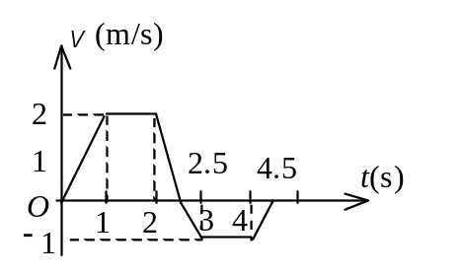
1．一质点沿x轴作直线运动，其v−t曲线如图所示，如t=0时，质点位于坐标原点，则t=4.5 s时，质点在x轴上的位置为
(A) 5m． (B) 2m．
(C) 0． (D) −2 m．
(E) −5 m. ［ ］

2. 一条河在某一段直线岸边同侧有A、B两个码头，相距1 km．甲、乙两人需要从码头A到码头B，再立即由B返回．甲划船前去，船相对河水的速度为4 km/h；而乙沿岸步行，步行速度也为4 km/h．如河水流速为 2 km/h, 方向从A到B，则
(A) 甲比乙晚10分钟回到A． (B) 甲和乙同时回到A．
(C) 甲比乙早10分钟回到A． (D) 甲比乙早2分钟回到A．
［ ］

3. 已知两个物体A和B的质量以及它们的速率都不相同，若物体A的动量在数值上比物体B的大，则A的动能E_{KA}与B的动能E_{KB}之间
(A) E_{KB}一定大于E_{KA}． (B) E_{KB}一定小于E_{KA}．
(C) E_{KB}＝E_{KA}． (D) 不能判定谁大谁小． ［ ］
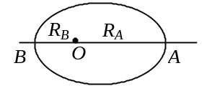
4. 一人造地球卫星到地球中心O的最大距离和最小距离分别是R_{A}和R_{B}．设卫星对应的角动量分别是L_{A}、L_{B}，动能分别是E_{KA}、E_{KB}，则应有
(A) L_{B} > L_{A}，E_{KA} > E_{KB}．
(B) L_{B} > L_{A}，E_{KA} = E_{KB}．
(C) L_{B} = L_{A}，E_{KA} = E_{KB}．
(D) L_{B} < L_{A}，E_{KA} = E_{KB}．
(E) L_{B} = L_{A}，E_{KA} < E_{KB}． ［ ］
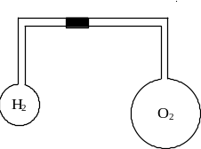
5. 如图所示，两个大小不同的容器用均匀的细管相连，管中有一水银滴作活塞，大容器装有氧气，小容器装有氢气. 当温度相同时，水银滴静止于细管中央，则此时这两种气体中
(A) 氧气的密度较大．
(B) 氢气的密度较大．
(C) 密度一样大．
(D) 那种的密度较大是无法判断的.
［ ］

6. 在标准状态下体积比为1∶2的氧气和氦气（均视为刚性分子理想气体）相混合，混合气体中氧气和氦气的内能之比为
(A) 1∶2． (B) 5∶6．
(C) 5∶3． (D) 10∶3． ［ ］
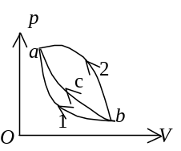
7. 如图，bca为理想气体绝热过程，b1a和b2a是任意过程，则上述两过程中气体作功与吸收热量的情况是:
(A) b1a过程放热，作负功；b2a过程放热，作负功．
(B) b1a过程吸热，作负功；b2a过程放热，作负功．
(C) b1a过程吸热，作正功；b2a过程吸热，作负功．
(D) b1a过程放热，作正功；b2a过程吸热，作正功．
［ ］

8. 两个卡诺热机的循环曲线如图所示，一个工作在温度为T₁ 与T₃的两个热源之间，另一个工作在温度为T₂ 与T₃的两个热源之间，已知这两个循环曲线所包围的面积相等．由此可知：
- 两个热机的效率一定相等．
T₁
T₂
T₃
T₃
V
p
O
- 两个热机从高温热源所吸收的热量一定相等．
- 两个热机向低温热源所放出的热量一定相等．
- 两个热机吸收的热量与放出的热量（绝对值）的差值一定相等．

[ ]

9. 用余弦函数描述一简谐振子的振动．若其速度～时间（v～t）关系曲线如图所示,则振动的初相位为
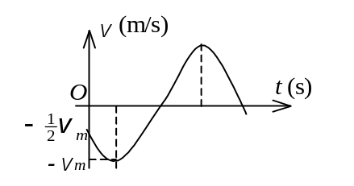
(A) π/6.
(B) π/3.
(C) π/2.
(D) 2π/3.
(E) 5π/6.

［ ］
10. 在简谐波传播过程中，沿传播方向相距为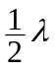（λ 为波长）的两点的振动速度必定
(A) 大小相同，而方向相反． (B) 大小和方向均相同．
(C) 大小不同，方向相同． (D) 大小不同，而方向相反． ［ ］
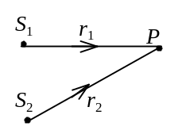
11. 如图所示，两列波长为λ 的相干波在P点相遇．波在S₁点振动的初相是φ ₁，S₁到P点的距离是r₁；波在S₂点的初相是φ ₂，S₂到P点的距离是r₂，以k代表零或正、负整数，则P点是干涉极大的条件为：
(A) 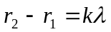．
(B) 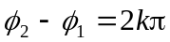．
(C) 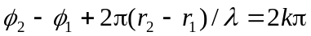．
- 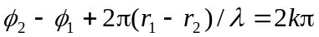．
［ ］

12. 有下列几种说法：
(1) 所有惯性系对物理基本规律都是等价的．
(2) 在真空中，光的速度与光的频率、光源的运动状态无关．
- 在任何惯性系中，光在真空中沿任何方向的传播速率都相同．
若问其中哪些说法是正确的, 答案是
(A) 只有(1)、(2)是正确的．
(B) 只有(1)、(3)是正确的．
(C) 只有(2)、(3)是正确的．
(D) 三种说法都是正确的． ［ ］

二、填空题（共24分）
13. 如图，在光滑水平桌面上，有两个物体A和B紧靠在一起．它们的质量分别为m_{A}＝2 kg，m_{B}＝1 kg．今用一水平力F＝3 N推物体B，则B推A的力等于______________．如用同样大小的水平力从右边推A，则A推B的力等于___________________．
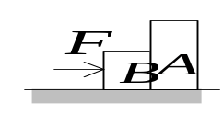
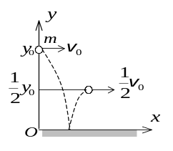
14. 质量为m的小球自高为y₀处沿水平方向以速率v₀抛出,与地面碰撞后跳起的最大高度为y₀，水平速率为v₀，则碰撞过程中
(1) 地面对小球的竖直冲量的大小为________________________；

(2) 地面对小球的水平冲量的大小为________________________．

15. 哈雷慧星绕太阳的轨道是以太阳为一个焦点的椭圆．它离太阳最近的距离是r₁＝8.75×10¹⁰ m，此时它的速率是v₁＝5.46×10⁴ m/s．它离太阳最远时的速率是v₂＝9.08×10² m/s，这时它离太阳的距离是r₂＝______．

16. 已知地球质量为M，半径为R．一质量为m的火箭从地面上升到距地面高度为2R处．在此过程中，地球引力对火箭作的功为_____________________．

17. 一点波源发出均匀球面波，发射功率为4 W．不计媒质对波的吸收，则距离波源为2 m处的强度是__________________．

18. 一弦上的驻波表达式为 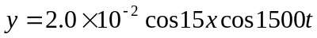 (SI)．形成该驻波的两个反向传播的行波的波速为__________________．

19. 在真空中沿着x轴正方向传播的平面电磁波，其电场强度波的表达式为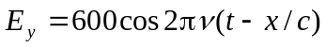 (SI)，则磁场强度波的表达式是_______________________．
(真空介电常量 ε ₀ = 8.85×10⁻¹² F/m，真空磁导率 μ ₀ =4π×10⁻⁷ H/m）

三、计算题（共40分）
20. 质量为M的木块静止在光滑的水平面上．质量为m、速率为v的子弹沿水平方向打入木块并陷在其中，试计算相对于地面木块对子弹所作的功W₁及子弹对木块所作的功W₂．
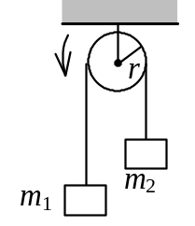
21. 如图所示，设两重物的质量分别为m₁和m₂，且m₁＞m₂，定滑轮的半径为r，对转轴的转动惯量为J，轻绳与滑轮间无滑动，滑轮轴上摩擦不计．设开始时系统静止，试求t时刻滑轮的角速度．

22. 一定量的单原子分子理想气体，从A态出发经等压过程膨胀到B态，又经绝热过程膨胀到C态，如图所示．试求这全过程中气体对外所作的功，内能的增量以及吸收的热量．
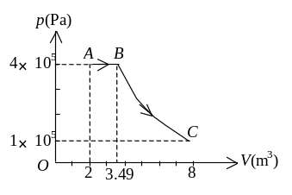

23. 一质量为10 g的物体作简谐振动，其振幅为2 cm，频率为4 Hz，t = 0时位移为 －2 cm，初速度为零．求
(1) 振动表达式；
(2) t = (1/4) s时物体所受的作用力．

24. 一体积为V₀，质量为m₀的立方体沿其一棱的方向相对于观察者A以速度v运动．求：观察者A测得其密度是多少？

25. 要使电子的速度从v₁ =1.2×10⁸ m/s增加到v₂ =2.4×10⁸ m/s必须对它作多少功？ (电子静止质量m_{e} ＝9.11×10⁻³¹ kg)

大学物理(上)试题1答案
一、选择题
1.B；2.A：3.D；4.E；5.A；6.B；7.B；8.D；9.A； 10.A; 11.D; 12.D.

二、填空题
13. 2 N ；1 N 。
14. 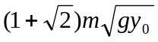 ； 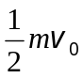
15. 5.26×10¹² m
16. 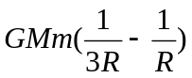 或 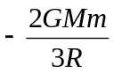
17. 0.08 W/m²
18. 100 m/s
19. 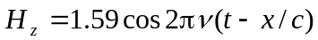 (SI)

三、计算题
20. 解：设子弹木块共同运动的速率为V，水平方向动量守恒，有
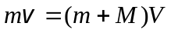, 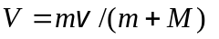
木块对子弹作的功 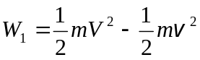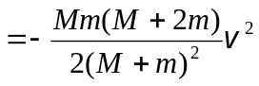
子弹对木块作的功 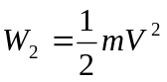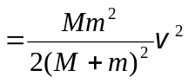

21. 解：作示力图．两重物加速度大小a相同，方向如图.
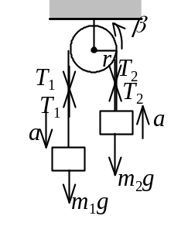
m₁g－T₁＝m₁a 分
T₂－m₂g＝m₂a
设滑轮的角加速度为β，则 (T₁－T₂)r＝Jβ
且有 a＝rβ
由以上消去T₁，T₂得：
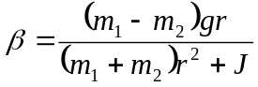
开始时系统静止，故t时刻滑轮的角速度．
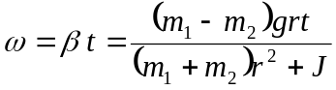

22. 解：由图可看出 p_{A}V_{A} = p_{C}V_{C} 
从状态方程 pV =νRT 可知 T_{A}=T_{C} ，
因此全过程A→B→C的ΔE=0．
B→C过程是绝热过程，有Q_{BC} = 0．
A→B过程是等压过程，有
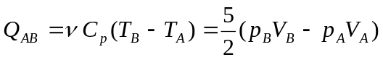＝14.9×10⁵ J．
故全过程A→B→C的 Q = Q_{BC} +Q_{AB} =14.9×10⁵ J．
根据热一律Q=W+ΔE，得全过程A→B→C的
W = Q－ΔE＝14.9×10⁵ J ．

23. 解：(1) t = 0时，x₀ = -2 cm = -A , 故.
初相 φ = π ， ω = 2 πν = 8 π s⁻¹
∴ 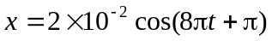 (SI)
(2) t = (1/4) s时，物体所受的作用力
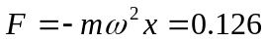 N

24. 解：设立方体的长、宽、高分别以x₀，y₀，z₀表示，观察者A测得立方体的长、宽、高分别为 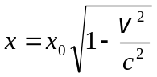，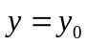，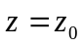．
相应体积为 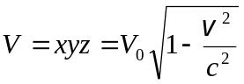
观察者Ａ测得立方体的质量 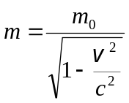
故相应密度为 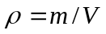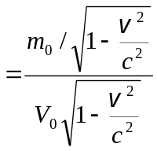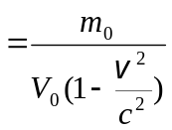

25. 解：根据功能原理，要作的功 W = ΔE
根据相对论能量公式 ΔE = m₂c²- m₁c²
根据相对论质量公式 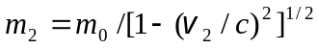 
 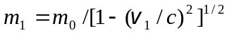
∴ 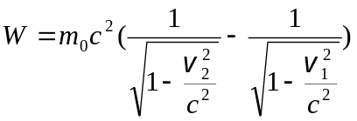＝4.72×10⁻¹⁴ J＝2.95×10⁵ eV

